Nota: se usó PostgreSQL como motor de BD

Nota2: para mí es igual el reto en hacerlo en PostgreSQL vs MySQL, tengo el mismo nivel de conocimiento de los dos motores, pero me llama más la atención PostgreSQL

1. **Punto 1 | Lassie**

Instrucción SQL y su resultado

1. **Punto 2 |**  **Los perros de Mario**

Preparación:

Notar que los registros a actualizar están asignados al ID_Cuidador #2

Se realiza la actualización

1. **Punto 3 | Guardería la Favorita**

Preparación:

Script generado

Informe

1. **Punto 4 | Tablas en Flask**

Se creó la clase Perro que hace referencia a la tabla Perros de la base de datos, junto a algunos métodos que permiten CRUD de los perros , como se ve a continuación:

También se crea la clase Cuidador que permite mapear la tabla Cuidadores de la base de datos

1. **Punto 5 | Migrar las operaciones a Flask**

Para las operaciones se realizan las operaciones solicitadas mas el CRUD de Perros

Menú de gestión de perros

**Punto 5.1 | Consultar por nombre**

Al dar click en “Consultar por nombre” se solicita digitar el nombre a buscar, se ingresa el nombre deseado

Se listan los perros encontrados con el nombre diligenciado

En código se configura en el controlador de perros la ruta dinámica para buscar de acuerdo con el nombre que se diligencie

En el modelo se arma la consulta a través SQL Alchemy

**Punto 5.2 | Los perros de Mario**

Al dar click en “Los perros de Mario” se actualizan todos los perros cuyo peso sea menor a 3, y se despliega el listado de todos los perros automáticamente

Ajuste en el cotrolador

Update en el modelo

**Punto 5.3 | Agregar nuevo perro**

Se crea un formulario que permite ingresar un nuevo Perro

Ajustes en el controlador

Y en el modelo

**Punto 5.3 | Listado, modificación y eliminación**

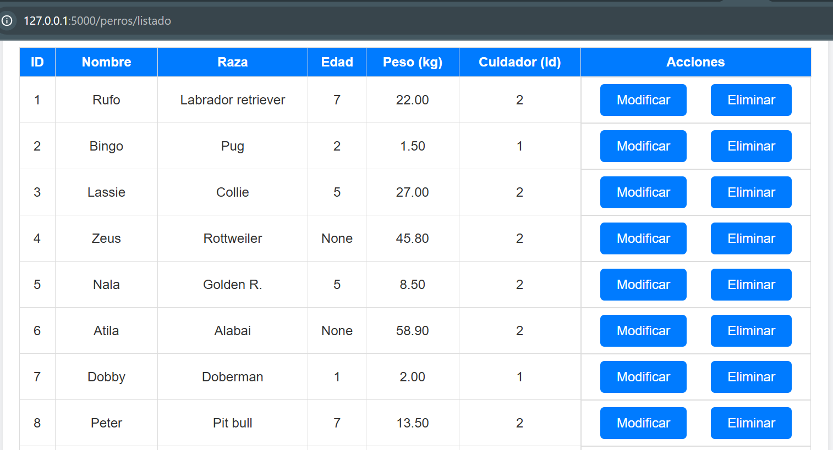

Si se da click en modificar se despliega un formulario con la información del perro a modificar por ejemplo para el perro “Bingo”

Código del controlador y del modelo

Y si se escoge “Eliminar” se borra de la BD el perro seleccionado, y se despliega el listado de todos los perros que quedaron

